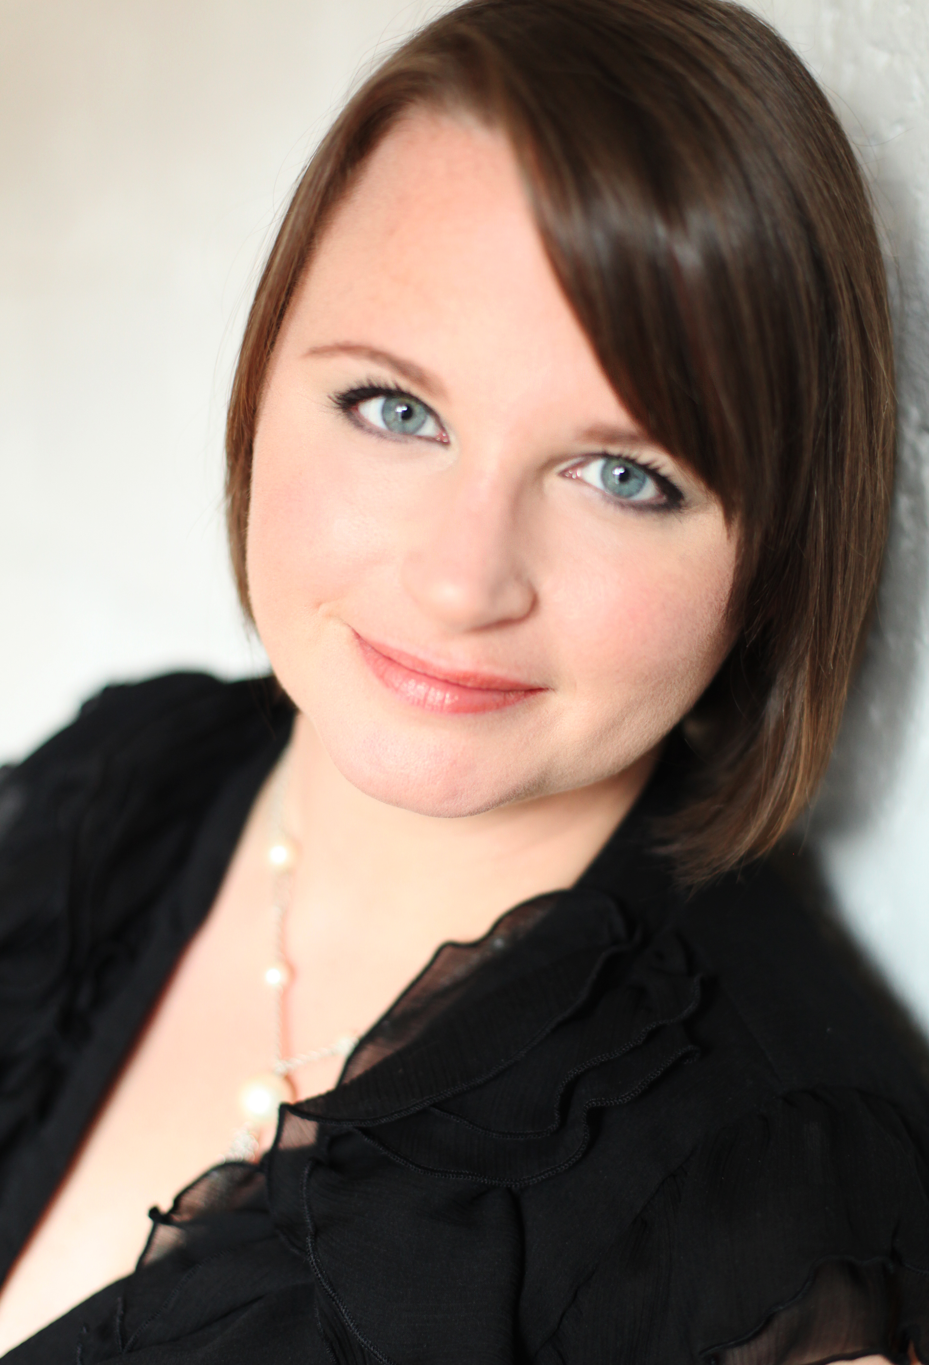
Julie Daoust
1855, rue Gustave-Désourdy, St-Hubert (Québec), J4T 1Y7
514 567-6001
daoustjulie@gmail.com
www.juliedaoust.com

Performance Experience

Complete Roles
Micaëla Carmen Festival St-Eustache 2012
Crobyle Thaïs Pacific Opera Victoria 2008
Lia L’Enfant prodigue ICAV Montreal 2007
Ghita Der Zwerg IVAI Israel 2007
Clarice Il mondo della luna Opéra de Montréal 2007
Annina La Traviata Opéra de Montréal 2006
Suor Osmina / Seconda Cercatrice Suor Angelica Opéra de Montréal 2006
Midinette Il Tabarro Opéra de Montréal 2006
Miss Jessel Turn of the Screw Opéra de Montréal 2006
High Priestess (cover) Aïda Opéra de Montréal 2006
Youca L’Étoile Opéra de Montréal 2005
Vitellia La Clemenza di Tito Festival Orford 2005
Contessa Le Nozze di Figaro Université de Montréal 2005
Helena A Midsummernight’s Dream Université de Montréal 2004
Mère Lidoine Dialogues des Carmélites Université de Montréal 2003

Recitals and concerts
Soloist Berg’s Der Wein – Orchestre de l’Université de Montréal 2017
Soloist Mozart’s Requiem – Choeur Vaudreuil-Soulanges 2016
Soloist Orff’s Carmina Burana – Lougheed Festival of the Arts – Potsdam (NY) 2014
Recital French Baroque Festival – Institut d’Etudes Méditéranéennes de Montréal 2014 Recital Mothers of Invention – Crane School of Music – SUNY Potsdam 2014
Recital An Afternoon of French Art songs – Crane School of Music, SUNY Potsdam 2013
Soloist Orff’s Carmina Burana – Choeur Vaudreuil-Soulanges 2013
Soloist Schubert’s Mass in Eb and Mendelssohn’s Hör mein Bitten – Joliette 2013
Staged recital Opera excerpts – St-Michel-de-Vaudreuil 2012
Soloist Stabat Mater – Pergolesi (Montréal, Ste-Hyacinthe) 2012
Soloist Airs et choeurs d’opéra - Les Chanteurs de Lorraine 2011
Soloist Mozart’s Coronation Mass – Chœur de Vaudreuil-Soulanges 2011
Soloist Opera excerpts – Chanteurs de Lorraine 2011
Soloist Bruckner’s Mass #3, Mendelssohn’s Psalm 42, Lieder with orchestra 2010
With Laval Symphony Orchestra and Laval Choir
Soloist Handel’s Messiah – Korean Choirs of Montreal 2009
Recital Festival Anna-Malenfant, Moncton (New Brunswick) 2009
Recital Société Vocale Internationale Joseph-Traxel, Montreal 2009
Soloist Mercure’s Cantate pour une joie, Vivaldi’s Magnificat –Disciples de Massenet 2009
Soloist Brahm’s Ein Deutsches Requiem - London Orchestra, Ontario 2009
Recital La Belle Époque – French art songs, Victoria BC 2008
Soloist Fauré’s Requiem – Cantabile Chorale and Orchestra 2007
Soloist Montreal Chamber Music Festival – Movie music 2007
Soloist Charpentier’s Messe de minuit de Noël –Chanteurs de Lorraine 2006
Soloist Dvorák’s Stabat Mater – Cantabile Chorale and Orchestra 2006
Recital French songs, Festival acadien de Caraquet 2006
Recital French songs, Église historique de Barachois 2006
Recital French songs, Centre d’Arts Orford 2006
Soloist Vitier’s Misa cubana – Disciples de Massenet 2005
Recital French songs, Galerie d’art Outremont 2005
Soloist Schubert’s Mass in G –Musikus vivace ! 2004
Soloist Vaughan Williams’ Serenade to music – Chicago Symphonic Orchestra 2004
Recital French songs and Lieder, Galerie d’art Outremont 2004
Soloist Dubois’ Les Sept Paroles du Christ – Disciples de Massenet 2004
Contemporary Music Vivier’s Chants – Chapelle historique du Bon-Pasteur 2003

Festivals & Workshops

Franz-Schubert-Institut, Baden bei Wien, Austria 2010
Sommer Lied Weinberg, Kefermarkt (Austria) with Roger Vignoles 2008
International Vocal Art Institute (IVAI), Tel Aviv 2007
Canadien Vocal Art Institute (CVAI), Montreal 2004 - 2007
Festival Orford et Académie de musique du Centre d'Arts Orford 2002 - 2006
Ravinia Festival – Steans Institute for Young Artists, Chicago, USA 2004

Education

Training in neuro-linguistic programming CQPNL 2011, 2015-2016
Atelier lyrique de l’Opéra de Montréal Opéra de Montréal 2005-2007
DMUS, Voice performance Université de Montréal 2004-2006
MMUS, Voice performance Université de Montréal 2003-2004
BMUS, Voice performance Université de Montréal 1997-2002
DEC Double Major Music - Social Sciences Cégep St-Laurent 1994-1997

Voice teachers
Rosemarie Landry
Mark Pedrotti
Abbie Furmansky
Cesar Ulloa

Coaches
Joan Dornemann
Craig Rutenberg
Martin Isepp
Gerald M. Moore
Carrie-Ann Matheson
Michael McMahon
Margo Garrett
Roger Vignoles
Burkhard Kehring
Brian Zeger
Edith Wiens
Malcom Martineau
Martin Katz
Denise Massé
Esther Gonthier
Martin Dubé
Claude Webster
Conductors

Timothy Vernon
Paul Nadler
Yannick Nézet-Seguin
Jean-Marie Zeitouni
Joey Petraroia
James Meena
Christopher Eschenbach
Jean-Francois Rivest
Lorraine Vaillancourt
Lucie Roy
Julien Proulx
Jean-Pascal Hamelin

Stage directors

Renaud Doucet
David Drisin
Marc Béland
Jacques Leblanc
René-Richard Cyr
John Norris
François Racine
Benoît Brière
Alice Ronfard
Yves Desgagnés
Jean-François Gagnon

Master classes

Elly Ameling
Rudolf Jansen
Wolfgang Holzmair
Helmut Deutsch
Barbara Bonney
Wolfram Rieger
Robert Holl
Julius Drake
Håkan Hagegård
John Norris
Edith Wiens
Christian Badea
John Norris
Renaud Doucet
Malcolm Martineau
Martin Isepp
Joan Dornemann
Dmitri Hvorostovsky
Dalton Baldwin
Lorraine Nubar
Nicholas Goldschmidt

Prices and scholarships

Conseil des Arts et des Lettres du Québec Grant November 2011

Société Vocale Internationale Joseph-Traxel Recital and grant November 2009
Conseil des Arts du Canada Grant March 2008
Conseil des Arts et des Lettres du Québec Grant March 2008
Silverman Fondation Scholarship 5000$ US September 2007
Début Inc. Competition Recital November 2005
Audition Jeunes artistes – Radio-Canada Demo Recording/Broadcast May 2005
Bourse Charles-Émile-Gadbois Grant May 2005
Bourse Georges-Cédric-Ferguson Grant September 2004

Updated June 2th, 2016

